OBJAVA ZA MEDIJE

PREDSJEDNIK HRVATSKE AKADEMIJE ZNANOSTI I UMJETNOSTI AKADEMIK ZVONKO KUSIĆ PRIMIO DR. SC. ANDREJA MAČEKA

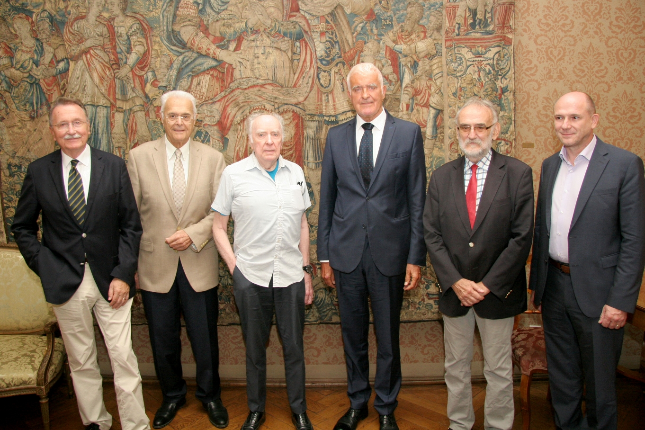

Zagreb, 18. rujna 2018. – Predsjednik Hrvatske akademije znanosti i umjetnosti akademik Zvonko Kusić primio je u utorak 18. rujna u palači HAZU dr. sc. Andreja Mačeka, istaknutog hrvatskog iseljenika iz SAD-a, sina Vladka Mačeka, predsjednika Hrvatske seljačke stranke od 1928. do 1964. i političkog vođe hrvatskog naroda koji boravi u posjetu Hrvatskoj. Akademik Kusić je kazao da je Hrvatskoj akademiji kao najvišoj hrvatskoj znanstvenoj, kulturnoj i umjetničkoj instituciji i čuvarici hrvatskog nacionalnog identiteta velika čast ugostiti sina Vladka Mačeka koji je bio velika osoba hrvatske povijesti trajno upamćen u narodu.
Andrej Maček rođen je 1926. u Zagrebu, a Hrvatsku je, zajedno s ocem, pomajkom i sestrom, napustio u svibnju 1945., nakon što je obitelj Maček razdoblje Drugog svjetskog rata provela u kućnom pritvoru. Od 1947. Andrej Maček živi u SAD-u gdje je na sveučilištu Georgetown završio studij fizike, kemije i fizikalne kemije. Kao stručnjak za područje gorenja, sagorijevanja, termodinamike i kinetike radio je, uz ostale, i za američko ministarstvo obrane, Nacionalni ured za standarde i za NASA-u te predavao na nekoliko sveučilišta.
Hrvatsku je prvi put nakon 1945. posjetio 1992. i od tada redovito dolazi gotovo svake godine.
Andrej Maček u razgovorui se prisjetio svog djetinjstva kada je imao prilike upoznati i Stjepana Radića, kao i ostale tadašnje istaknute osobe hrvatskog političkog, kulturnog, crkvenog i javnog života, poput Ante Trumbića, Frane Bulića, Ivana Šubašića, Jurja Krnjevića, Augusta Košutića, Alojzija Stepinca, Joze Kljakovića, Ivana Meštrovića i Roberta Frangeša-Mihanovića. Također je govorio i o svojim susretima s hrvatskim veleposlanicima u SAD-u i aktivnosti u hrvatskim iseljeničkim udrugama.
Uz akademika Kusića, susretu su bili nazočni i potpredsjednici HAZU akademik Jakša Barbić i akademik Velimir Neidhardt, glavni tajnik HAZU akademik Pavao Rudan te međunarodni tajnik HSS-a Darko Till.

Marijan Lipovac
Ured za odnose s javnošću i medije HAZU

